Présentation 

Titre : Quelle course !

Années de scolarité concernées : 9CO, 10CO, 11CO

Durée estimée : entre 90 min et 135 min (en fonction des parties traitées)

Résumé :

À partir des résultats obtenus en éducation physique sur la course longue, trouver un moyen de rendre ces résultats plus visibles : établir un graphique, diagramme en barre, diagramme circulaire…

Quelle est la meilleure représentation en fonction de ce que l’on désire mettre en évidence?

Quels en sont les avantages et les inconvénients?

Énoncé élève

1. Reporte dans un tableau les temps et les distances parcourues de ta classe, de la volée, du CO, … lors des séances de course longue (à faire en amont).
2. À partir de ces informations, mets en évidence à l’aide d’un graphique, d’un système d’axe, d’un diagramme en bâton ou d’un diagramme circulaire une information que tu désires faire ressortir.

Commence par faire un croquis du graphe avant de le construire précisément.

1. À partir de ces différentes représentations, détermine les avantages et les inconvénients de chaque représentation.

**Commentaires pour l’enseignant-e**

**Titre :** Quelle course !

**Années de scolarité concernées :** 9CO à 2ES II

**Lien avec une activité sportive :**

Lien avec la course longue réalisée en début de chaque année en éducation physique.

**Prérequis (+ références au plan d’études) :**

* Savoir lire un graphe/diagramme,
* Mesurer un angle et calcul de pourcentage (diagramme circulaire) pas en 9CO
* Calculer une moyenne
* Calculer une vitesse moyenne

**Objectifs / apprentissages visés (+ références au plan d’études)**

* Récolte de données (possibilité de faire un relevé de plusieurs classes)
* Tri et organisation des informations (liste, tableau, schéma, croquis,…)
* Lecture et interprétation de tableaux de valeurs, de représentations graphiques
* Reconnaissance de situations pouvant être modélisées par des fonctions
* Pose de conjectures, puis validation ou réfutation
* Représentation d’une relation où interviennent deux grandeurs variables par un tableau de valeurs et une représentation graphique à la main.
* Calcul d’une vitesse moyenne à partir des données connues (temps de course et distance courue)
* Réalisation de diagrammes : diagramme cartésien, en colonnes, en barre et circulaire.

**Matériel :** tableau de données, feuilles quadrillées, règle, compas, rapporteur, feuille millimétrée (annexe 6).

**Lieu de l’activité :** salle de classe

**Durée estimée :** 1h + 2h

**Proposition de déroulement**

Etape 1 Le recueil des données

**30-45 min** en classe pour déterminer de quelles informations les élèves auront besoins (ce qu’il faudra mettre dans le tableau).

Le recueil des données à proprement parlé devra se faire en dehors des heures.

Cette étape est très importante et de celle-ci dépendra l’interprétation des données recueillies.

* 1. Taille de l’échantillon
  2. Formation de l’échantillon (est-il représentatif ?)
  3. Questions précises à poser
  4. Comment les ordonner dans un tableau (une proposition de tableau se trouve en annexe 2)

Possibilité de passer directement à l’étape deux avec les tableaux de valeurs en annexe 3 à 5.

Etape 2 Réalisation d’une représentation graphique à partir des données brutes récoltées (ou en annexe 3) : **90min**

1. Séparer la classe en groupe de 3 à 4 personnes.
2. Remise des tableaux de données relevées à l’étape 1 ou en annexe 3 à 5 préalablement imprimés pour chaque groupe.
3. Remise des théories (en annexe 1) tirées de l’aide-mémoire, ou renvoyer à l’aide-mémoire pp.49-50.
4. Chaque groupe définit l’information qu’il veut mettre en évidence.
5. Chaque groupe choisi la représentation graphique qu’il veut utiliser.

**Consignes :**

1. A partir du tableau de données, établir une représentation graphique de ces données.
2. Effectuer en premier lieu un ***croquis*** du graphe à obtenir et réfléchir aux grandeurs et aux unités à mettre sur les axes.
3. Gestion de l’activité : relancer les élèves à l’aide des questions de l’analyse à priori.
4. Proposer aux élèves de présenter leurs représentations graphiques à la classe, d’expliquer ce qu’ils voulaient mettre en avant et dire s’ils y sont arrivés.
5. éléments de différenciation :
   * + - Nommer dans le tableau une colonne « vitesse moyenne »
   * Donner à un groupe plus avancé le diagramme circulaire

**Analyse a priori de l'activité**

* L’étape de réalisation du tableau pour le recueil de données ne devrait pas poser trop de problème. La mise en commun des idées de chacun devrait conduire à un tableau complet.
* L’étape de recueil de données doit être dirigée (vous allez voire tel enseignants, ou vous relèverez les résultats de telle classe auprès des élèves, …). En fonction de l’échantillon qui a été décidé.
* Pour les représentations, voici quelques questions de relance.
  + Que voulez-vous mettre en avant ou comparer ?
  + Quelle représentation utiliser?
  + Comment calculer la vitesse ?
* Représentation graphique :
  + - * Que voulez-vous représenter ?
      * Déterminer les grandeurs sur les axes (qu’est-ce qui varie ?).
  + Déterminer les unités.
  + Peut-on relier les points ?
* Représentation par un diagramme en bâton
  + - * Que représenter ?
      * Déterminer les grandeurs sur les axes (qu’est-ce qui varie ?).
  + Déterminer les unités.
* Représentation par un diagramme circulaire : uniquement à partir de la 10LS et 11CO, le proposer aux élèves ayant le plus de facilité.
  + - * Que représenter ?
      * Comment le représenter ?
      * Déterminer les pourcentages.
  + Déterminer la mesure des secteurs angulaires.

**Variantes et/ou développements possibles**

* Chercher des données de plusieurs degrés (ils ne réalisent pas les mêmes distances, temps). Ainsi les élèves devront trouver des points communs afin de pouvoir les représenter sur un même graphe. Ceci multiplierait les possibilités de représentation.
* Quels sont les avantages ou inconvénients de chaque représentation ?
* Possibilité de se rendre en salle informatique afin d’utiliser Calc pour les représentations.

**Éléments pour la synthèse / Institutionnalisation**

* Importance du recueil des données et déductions que l’on peut en tirer (représentativité de l’échantillon).
* Diminution de la précision du graphique par rapport au tableau de valeur.
* Détermination des noms et des unités des axes en amont !
* La représentation graphique permet la mise en évidence d’un point précis décidé à l’avance.
* A partir d’un même tableau de valeur, différentes choses peuvent être mises en évidence.

**Corrigé /exemple de résolution**

1. **Que représenter ?**
   1. Le nombre d’élèves (ou le pourcentage diagramme circulaire) ayant couru entre 8-9km/h ; 9-10km/h ; 10-11km/h ; …
   2. Un nuage de points avec les vitesses réalisées des garçons et des filles si on veut les comparer.
   3. Si on parle d’une même distance, comparer les moyennes des temps de courses (garçons/filles ; entre différentes classes, entre différents degrés…)
   4. Idem si on parle de même durée, comparer les distances réalisées.
   5. …

Annexe 1 : Complément théorique (aide-mémoire pp. 49-50)

**Définition** : un ***diagramme*** est un graphique représentant une ou plusieurs séries de données.

Il existe différentes sortes de diagramme :

1. ***le diagramme cartésien*** : utilisé pour présenter une relation entre des données.

Lorsque l’on veut représenter une évolution, il est courant de relier entre eux les points successifs.

Exemple : moyenne des températures mensuelles à Montréal

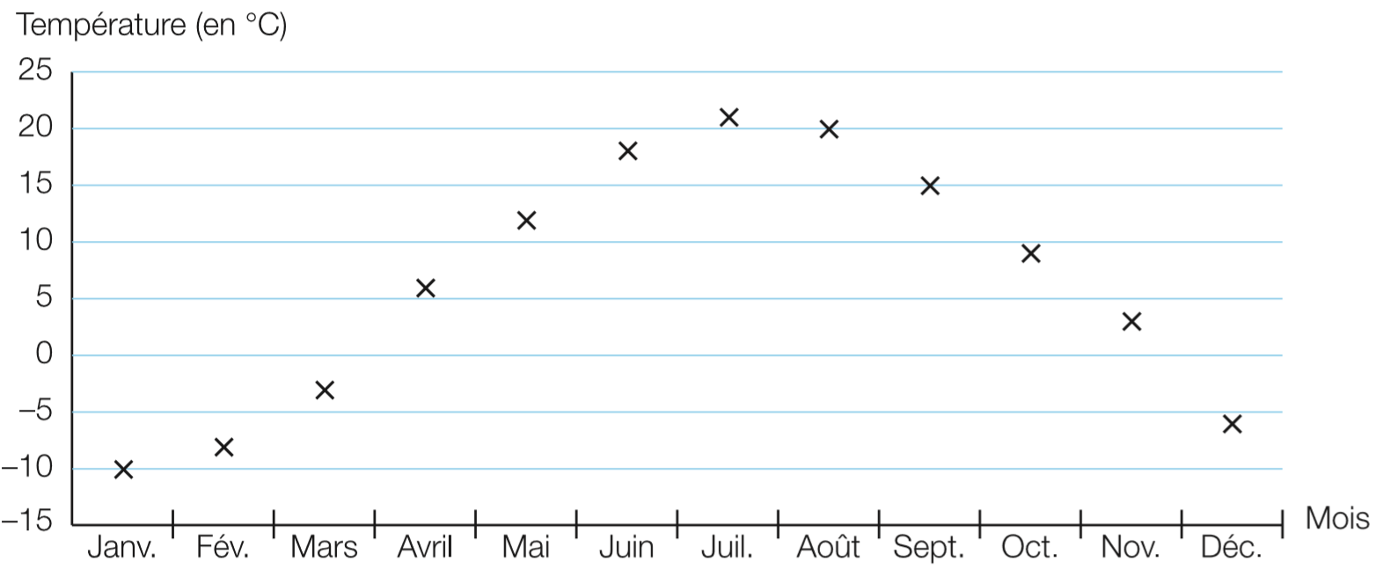

1. ***Le diagramme en colonnes (bâtons)*** : toutes les colonnes ont la même largeur et leurs hauteurs sont proportionnelles aux mesures des grandeurs représentées.

Exemple : longueur des fleuves

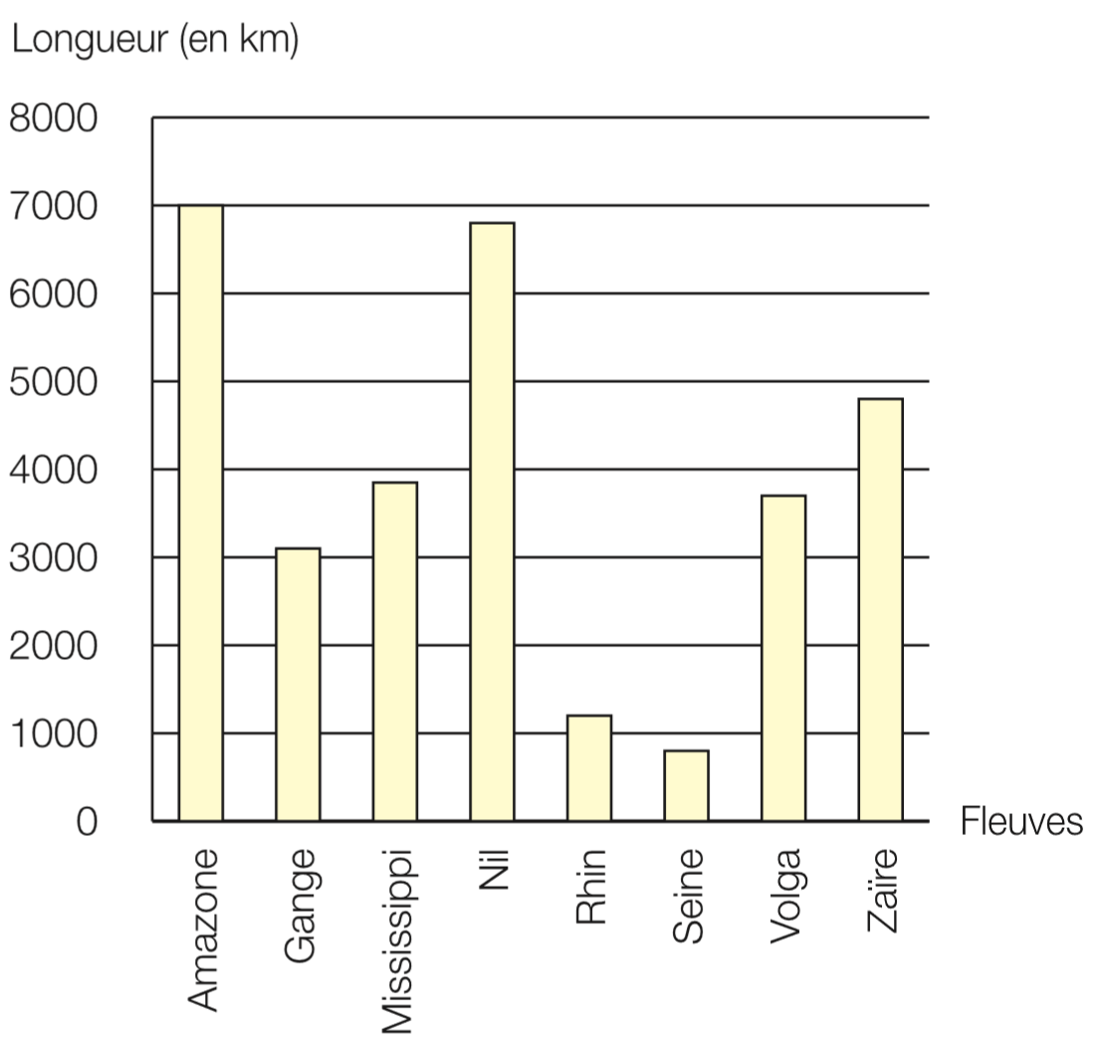

1. ***Le diagramme en barre*** : les dimensions de la barre sont choisies arbitrairement et les longueurs des parties sont proportionnelles aux mesures des grandeurs représentées.

Exemple : Répartition des activités d’un élève durant 24h

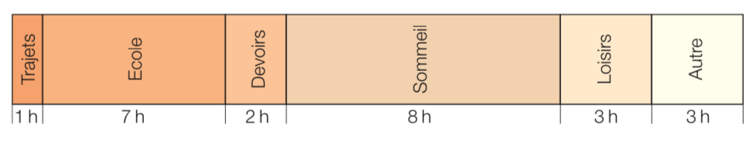

1. ***Diagramme circulaire*** : le rayon du cercle peut être choisi arbitrairement et les mesures des angles des parties sont proportionnelles aux mesures des grandeurs représentées.

Exemple : Répartition des activités d’un élève durant 24h

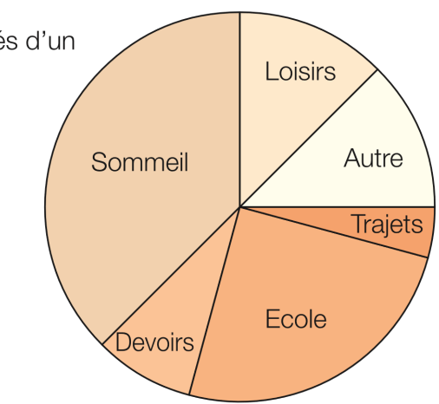

PS : le diagramme circulaire et en barre sont utilisés pour représenter la part de chaque quantité par rapport à l’ensemble de toutes les quantités.

Annexe 2 : exemple de tableau de recueil de données

NOM : ..................................... Prénom :.............................. Classe :.............

|  |  |  |  |  |  |  |
| --- | --- | --- | --- | --- | --- | --- |
|  | Année de scolarité | Initiales des élèves | sexe | Temps couru | Distance parcourue |  |
|  |  |  |  |  |  |  |
|  |  |  |  |  |  |  |
|  |  |  |  |  |  |  |
|  |  |  |  |  |  |  |
|  |  |  |  |  |  |  |
|  |  |  |  |  |  |  |
|  |  |  |  |  |  |  |
|  |  |  |  |  |  |  |
|  |  |  |  |  |  |  |
|  |  |  |  |  |  |  |
|  |  |  |  |  |  |  |
|  |  |  |  |  |  |  |
|  |  |  |  |  |  |  |
|  |  |  |  |  |  |  |
|  |  |  |  |  |  |  |
|  |  |  |  |  |  |  |
|  |  |  |  |  |  |  |
|  |  |  |  |  |  |  |
|  |  |  |  |  |  |  |
|  |  |  |  |  |  |  |
|  |  |  |  |  |  |  |
|  |  |  |  |  |  |  |
|  |  |  |  |  |  |  |
|  |  |  |  |  |  |  |
|  |  |  |  |  |  |  |
|  |  |  |  |  |  |  |
|  |  |  |  |  |  |  |
|  |  |  |  |  |  |  |
|  |  |  |  |  |  |  |
|  |  |  |  |  |  |  |

Annexe 3 :

Valeurs relevées lors de l’évaluation d’endurance dans plusieurs classes de 9e année.

Objectif : courir la plus grande distance en 18/15 minutes sans marcher.

|  |  |  |  |  |  |
| --- | --- | --- | --- | --- | --- |
| Année de scolarité | Initiales des élèves | sexe | Temps couru | Distance parcourue |  |
| 9 | A.P. | masculin | 18 min | 3520 m |  |
| 9 | Y.B. | masculin | 18 min | 3320 m |  |
| 9 | Z.V. | masculin | 18 min | 4080 m |  |
| 9 | P.F. | masculin | 18 min | 3680 m |  |
| 9 | E.T. | masculin | 18 min | 2960 m |  |
| 9 | I.G. | féminin | 18 min | 3520 m |  |
| 9 | F.A. | féminin | 18 min | 3040 m |  |
| 9 | C.R. | masculin | 18 min | 4060 m |  |
| 9 | A.D. | masculin | 18 min | 4300 m |  |
| 9 | I.S. | masculin | 18 min | 2900 m |  |
| 9 | R.S. | masculin | 18 min | 3400 m |  |
| 9 | A.F. | féminin | 18 min | 2140 m |  |
| 9 | L.F. | féminin | 18 min | 1610 m |  |
| 9 | M.C. | féminin | 18 min | 2560 m |  |
| 9 | S.I. | féminin | 18 min | 2660 m |  |
| 9 | M.V. | féminin | 18 min | 3140 m |  |

|  |  |  |  |  |  |
| --- | --- | --- | --- | --- | --- |
| Année de scolarité | Initiales des élèves | sexe | Temps couru | Distance parcourue |  |
| 9 | B.A. | féminin | 15 min | 2020 m |  |
| 9 | D.D. | féminin | 15 min | 2260 m |  |
| 9 | M.E. | féminin | 15 min | 1880 m |  |
| 9 | N.C. | féminin | 15 min | 1980 m |  |
| 9 | K.R. | masculin | 15 min | 1900 m |  |
| 9 | F.V. | masculin | 15 min | 2220 m |  |
| 9 | G.F. | masculin | 15 min | 2000 m |  |
| 9 | L.A. | masculin | 15 min | 2760 m |  |
| 9 | D.P. | masculin | 15 min | 2720 m |  |
| 9 | B.A. | masculin | 15 min | 2400 m |  |
| 9 | V.S. | féminin | 15 min | 1660 m |  |
| 9 | A.V. | féminin | 15 min | 2140 m |  |
| 9 | A.G. | masculin | 15 min | 2180 m |  |
| 9 | R.N. | masculin | 15 min | 2160 m |  |
| 9 | D.D. | masculin | 15 min | 3200 m |  |
| 9 | A.S. | féminin | 15 min | 1900 m |  |
| Année de scolarité | Initiales des élèves | sexe | Temps couru | Distance parcourue |  |
| 9 | C.G. | féminin | 15 min | 1780 m |  |
| 9 | M.K. | féminin | 15 min | 2180 m |  |
| 9 | E.D. | féminin | 15 min | 2320 m |  |
| 9 | S.S. | féminin | 15 min | 2080 m |  |
| 9 | M.A. | féminin | 15 min | 2320 m |  |
| 9 | V.B. | féminin | 15 min | 2200 m |  |
| 9 | M.G. | féminin | 15 min | 2680 m |  |
| 9 | L.B. | féminin | 15 min | 1760 m |  |
| 9 | K.G. | féminin | 15 min | 2300 m |  |
| 9 | F.L. | féminin | 15 min | 2100 m |  |
| 9 | O.G. | féminin | 15 min | 2060 m |  |
| 9 | A.V. | féminin | 15 min | 2020 m |  |
| 9 | A.A. | féminin | 15 min | 2580 m |  |
| 9 | C.F. | féminin | 15 min | 2560 m |  |
| 9 | S.D. | féminin | 15 min | 1880 m |  |
| 9 | I.M. | féminin | 15 min | 1920 m |  |
| 9 | C.B. | féminin | 15 min | 2440 m |  |
| 9 | S.A. | féminin | 15 min | 1780 m |  |

|  |  |  |  |  |  |
| --- | --- | --- | --- | --- | --- |
| Année de scolarité | Initiales des élèves | sexe | Temps couru | Distance parcourue |  |
| 9 | L.A. | masculin | 15 min | 2880 m |  |
| 9 | B.N. | masculin | 15 min | 3120 m |  |
| 9 | V.M. | masculin | 15 min | 2860 m |  |
| 9 | W.D. | masculin | 15 min | 2600 m |  |
| 9 | P.L. | masculin | 15 min | 2620 m |  |
| 9 | P.A. | masculin | 15 min | 2980 m |  |
| 9 | F.L. | masculin | 15 min | 3020 m |  |
| 9 | H.V. | masculin | 15 min | 2580 m |  |
| 9 | C.D. | masculin | 15 min | 3020 m |  |
| 9 | P.M. | masculin | 15 min | 3400 m |  |
| 9 | R.M. | masculin | 15 min | 2680 m |  |
| 9 | S.L. | masculin | 15 min | 2400 m |  |
| 9 | G.S. | masculin | 15 min | 2780 m |  |
| 9 | H.B. | masculin | 15 min | 2660 m |  |
| 9 | L.B. | masculin | 15 min | 2420 m |  |
| 9 | M.T. | masculin | 15 min | 2980 m |  |
| 9 | F.Q. | masculin | 15 min | 3200 m |  |
| 9 | S.T. | masculin | 15 min | 2900 m |  |
| 9 | N.L. | masculin | 15 min | 2560 m |  |
| 9 | M.D. | masculin | 15 min | 2080 m |  |

Annexe 4 :

Valeurs relevées lors de l’évaluation d’endurance dans des classes de filles de 10e année.

Objectif : courir le plus rapidement sur 2000/2400 m sans marcher.

|  |  |  |  |  |  |
| --- | --- | --- | --- | --- | --- |
| Année de scolarité | Initiales des élèves | sexe | Temps couru | Distance parcourue | Vitesse moyenne |
| 10 | L.I. | féminin | 20’56’’ | 2000 m |  |
| 10 | M.R. | féminin | 16’40’’ | 2000 m |  |
| 10 | J.U. | féminin | 18’28’’ | 2000 m |  |
| 10 | T.U. | féminin | 20’58’’ | 2000 m |  |
| 10 | A.E. | féminin | 13’01’’ | 2000 m |  |
| 10 | M.R. | féminin | 15’43’’ | 2000 m |  |
| 10 | S.R. | féminin | 13’17’’ | 2000 m |  |
| 10 | M.A. | féminin | 17’03’’ | 2000 m |  |
| 10 | H.D. | féminin | 12’46’’ | 2000 m |  |
| 10 | R.S. | féminin | 17’44’’ | 2000 m |  |
| 10 | S.R. | féminin | 16’08’’ | 2000 m |  |
| 10 | C.F. | féminin | 15’50’’ | 2000 m |  |
| 10 | J.P. | féminin | Pas fini | 2000 m |  |
| 10 | E.N. | féminin | 18’21’’ | 2000 m |  |
| 10 | L.G. | féminin | 11’51’’ | 2000 m |  |
| 10 | R.R. | féminin | 15’41’’ | 2000 m |  |
| 10 | O.L. | féminin | 12’30’’ | 2000 m |  |
| 10 | N.R. | féminin | 13’03’’ | 2000 m |  |
| 10 | E.C. | féminin | 14’10’’ | 2000 m |  |

|  |  |  |  |  |  |
| --- | --- | --- | --- | --- | --- |
| Année de scolarité | Initiales des élèves | sexe | Temps couru | Distance parcourue | Vitesse moyenne |
| 10 | L.F. | féminin | 14’00’’ | 2400 m |  |
| 10 | J.R. | féminin | 16’19’’ | 2400 m |  |
| 10 | N.E. | féminin | 14’00’’ | 2400 m |  |
| 10 | L.M. | féminin | 22’58’’ | 2400 m |  |
| 10 | J.I. | féminin | 19’30’’ | 2400 m |  |
| 10 | S.T. | féminin | 18’26’’ | 2400 m |  |
| 10 | R.T. | féminin | 15’51’’ | 2400 m |  |
| 10 | L.F. | féminin | 17’37’’ | 2400 m |  |
| 10 | B.Z. | féminin | 19’27’’ | 2400 m |  |
| 10 | S.S. | féminin | 20’05’’ | 2400 m |  |
| 10 | A.R. | féminin | 17’46’’ | 2400 m |  |
| 10 | N.O. | féminin | 14’27’’ | 2400 m |  |

Annexe 5 :

Valeurs relevées lors de l’évaluation d’endurance dans des classes de 11e année.

Objectif : courir le plus rapidement sur 1000/1400 m sans marcher.

|  |  |  |  |  |  |
| --- | --- | --- | --- | --- | --- |
| Année de scolarité | Initiales des élèves | sexe | Temps couru | Distance parcourue | Vitesse moyenne |
| 11 | A.P. | féminin | 4’51’’ | 1000 m |  |
| 11 | N.M. | féminin | 4’53’’ | 1000 m |  |
| 11 | M.A. | féminin | 5’49’’ | 1000 m |  |
| 11 | S.S. | féminin | 6’07’’ | 1000 m |  |
| 11 | R.S. | féminin | 6’28’’ | 1000 m |  |
| 11 | K.S. | féminin | 7’16’’ | 1000 m |  |
| 11 | N.V. | féminin | 6’19’’ | 1000 m |  |
| 11 | C.P. | féminin | 5’48’’ | 1000 m |  |
| 11 | L.M. | féminin | 5’25’’ | 1000 m |  |
| 11 | M.C. | féminin | 5’33’’ | 1000 m |  |
| 11 | J.K. | féminin | 6’03’’ | 1000 m |  |
| 11 | D.H. | féminin | 6’19’’ | 1000 m |  |
| 11 | A.A. | féminin | 5’53’’ | 1000 m |  |
| 11 | K.D. | féminin | 5’52’’ | 1000 m |  |
| 11 | M.D. | féminin | 5’04’’ | 1000 m |  |
| 11 | E.M. | féminin | 5’36’’ | 1000 m |  |
| 11 | C.P. | féminin | 4’58’’ | 1000 m |  |
| 11 | B.R. | féminin | 4’40’’ | 1000 m |  |
| 11 | H.G. | féminin | 5’42’’ | 1000 m |  |

|  |  |  |  |  |  |
| --- | --- | --- | --- | --- | --- |
| Année de scolarité | Initiales des élèves | sexe | Temps couru | Distance parcourue |  |
| 11 | G.B. | masculin | 7’15’’’ | 1400 m |  |
| 11 | G.L. | masculin | 8’28’’’ | 1400 m |  |
| 11 | R.B. | masculin | 5’19’’’ | 1400 m |  |
| 11 | B.S. | masculin | 5’32’’’ | 1400 m |  |
| 11 | F.S. | masculin | 5’37’’’ | 1400 m |  |
| 11 | A.M. | masculin | 5’55’’ | 1400 m |  |
| 11 | T.D. | masculin | 7’10’’’ | 1400 m |  |
| 11 | G.I. | masculin | 5’47’’ | 1400 m |  |
| 11 | R.R. | masculin | 9’16’’ | 1400 m |  |
| 11 | N.E. | masculin | 5’58’’ | 1400 m |  |
| 11 | T.G. | masculin | 5’50’’ | 1400 m |  |
| 11 | A.A. | masculin | 5’27’’ | 1400 m |  |
| 11 | R.J. | masculin | 5’21’’ | 1400 m |  |
| 11 | M.D. | masculin | 5’28’’ | 1400 m |  |
| 11 | A.E. | masculin | 5’32’’ | 1400 m |  |
| 11 | A.L. | masculin | 5’19’’ | 1400 m |  |
| 11 | D.S. | masculin | 6’05’’ | 1400 m |  |
| 11 | P.N. | masculin | 5’58’’ | 1400 m |  |

|  |  |  |  |  |  |
| --- | --- | --- | --- | --- | --- |
| Année de scolarité | Initiales des élèves | sexe | Temps couru | Distance parcourue |  |
| 11 | S.J. | masculin | 6’30’’ | 1400 m |  |
| 11 | B.R. | masculin | 5’35’’ | 1400 m |  |
| 11 | B.P. | masculin | 6’47’’ | 1400 m |  |
| 11 | M.A. | masculin | 6’57’’ | 1400 m |  |
| 11 | D.J. | masculin | 6’07’’ | 1400 m |  |
| 11 | B.G. | masculin | 5’25’’ | 1400 m |  |
| 11 | D.T. | masculin | 7’08’’ | 1400 m |  |
| 11 | M.B. | masculin | 7’07’’ | 1400 m |  |
| 11 | R.L. | masculin | 5’30’’ | 1400 m |  |
| 11 | H.L. | masculin | 5’34’’ | 1400 m |  |
| 11 | V.Z. | masculin | 6’45’’ | 1400 m |  |
| 11 | B.J. | masculin | 7’16’’ | 1400 m |  |
| 11 | K.S. | masculin | 7’09’’ | 1400 m |  |
| 11 | F.F. | masculin | 10’00’’ | 1400 m |  |
| 11 | A.F. | masculin | 6’28’’ | 1400 m |  |
| 11 | S.E. | masculin | 6’34’’ | 1400 m |  |
| 11 | H.G. | masculin | 5’42’’ | 1400 m |  |

Annexe 6 : Feuille de papier millimétré

NOM : .......................................... Prénom :.................................Classe :.............

